- 首先把百家cmsV4最新版部署到您的服务器上。
- 系统不支持IIS环境，如果您是IIS环境由于IIS环境的复杂，我们不能保证系统的所有功能都能正常使用。
服务器环境我们推荐新手使用XAMPP安全稳定。
XAMPP是一个功能强大的建站集成软件包。里面包含了php和mysql数据库。
这个可以从https://www.apachefriends.org/download.html下载到。我们推荐您使用php5.5的版本，5.6以后的版本我们没有经过测试无法保证系统的正常使用。
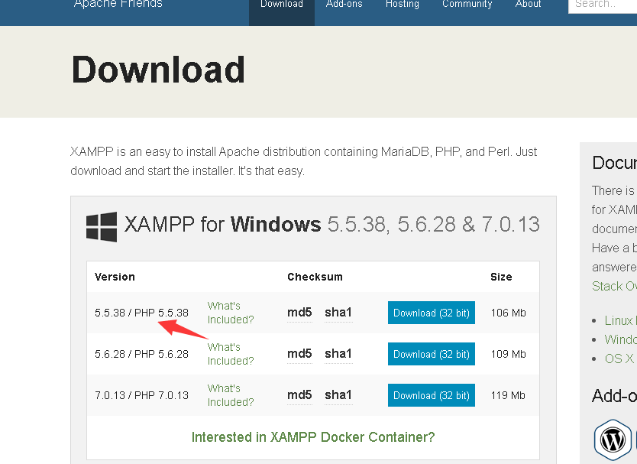

环境配置成功后准备开始百家cmsV4系统的安装吧。
首先请仔细阅读条款，同意后打勾进行下一步。
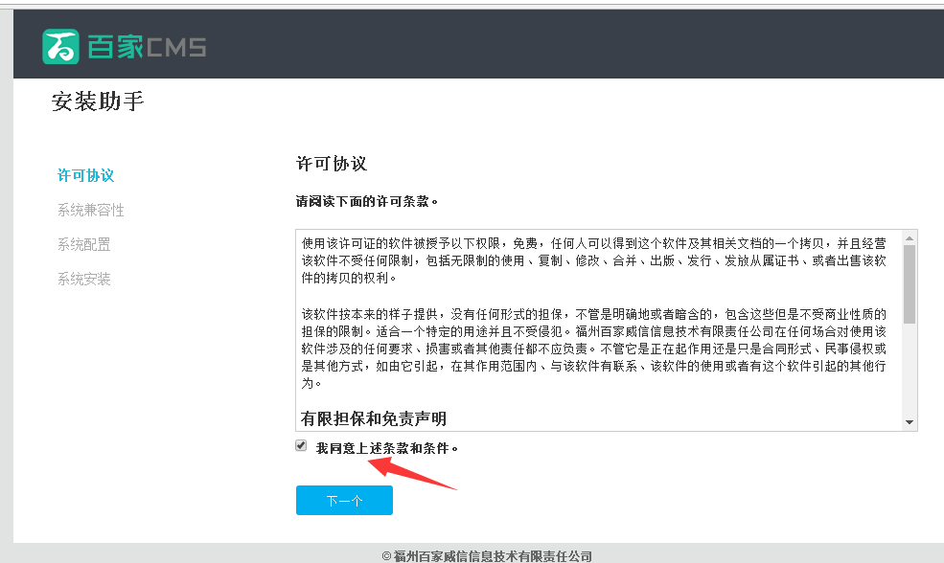

下图系统是检查环境是否支持系统的正常运转。如果全部检查通过，则可以进行下一步操作。
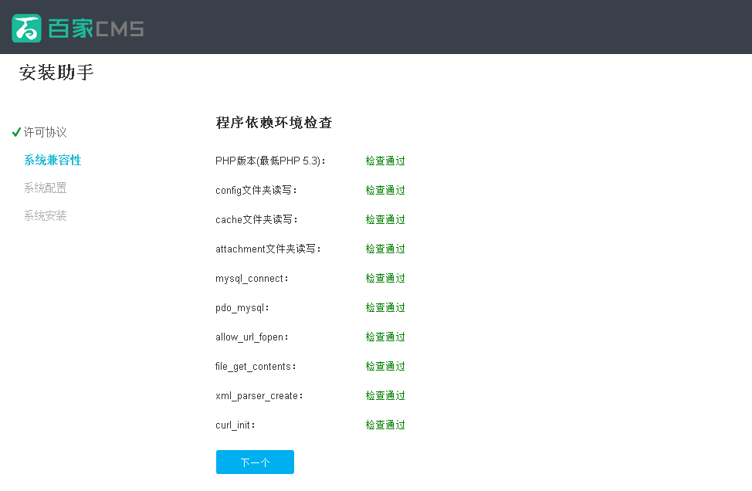

下图是进行安装前的配置，如数据库配置和系统管理员配置，请认真填写。
如果您的mysql数据库和系统是同一个服务器，在用localhost时候，某些配置环境下会出现连接缓慢问题，这里我们不建议使用localhost来进行本地连接，本地连接数据库可以使用127.0.0.1更快，这个需要根据实际情况定。
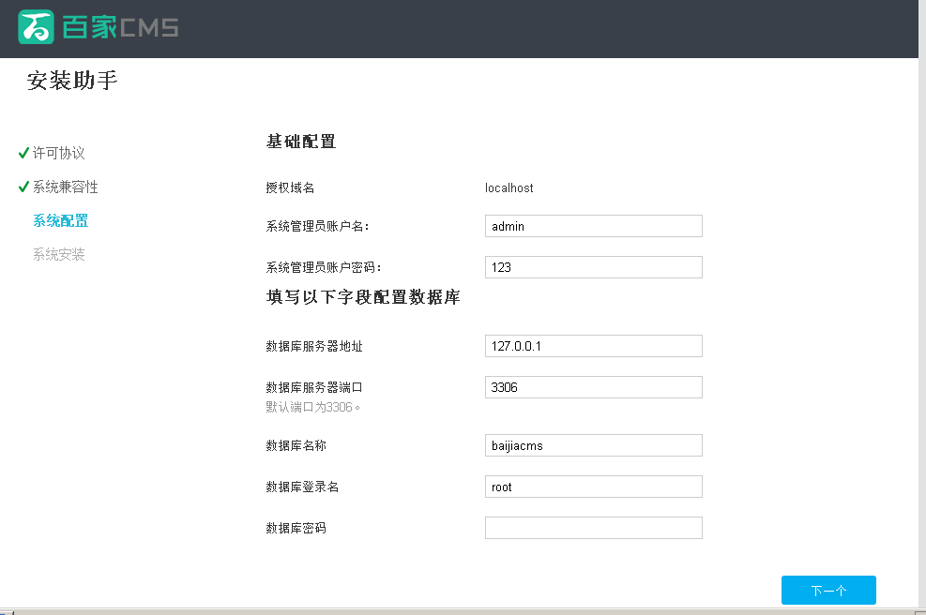
出现此画面就说明安装成功了！
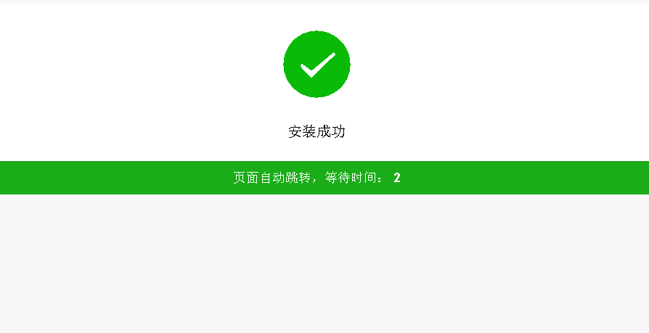

用刚才安装时候输入的管理员用户登录系统后台。
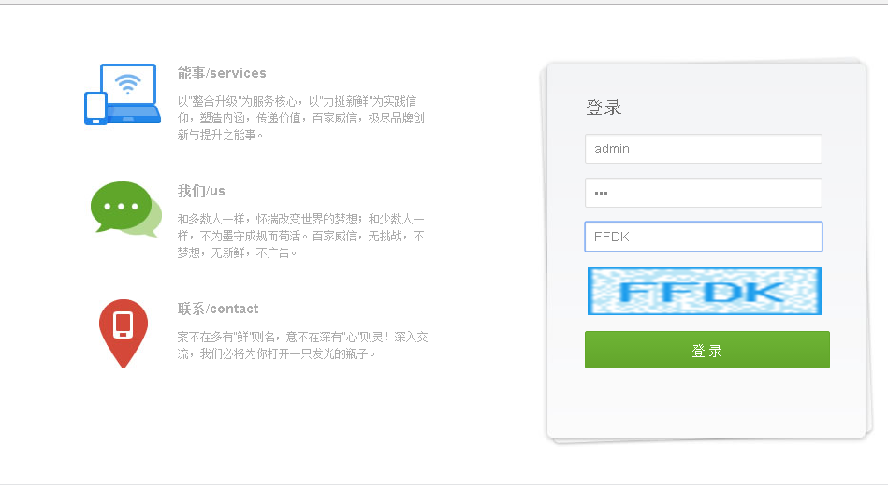

登录后台后，这个是总系统后台，系统在安装时候已经默认新建了一个店铺，点击店铺管理，进入店铺后台，可以对店铺商城进行管理了。
